* **装备编号规则**

**第一位代表装备，编号为4。第二位代表职业，1-3分别代表战士、法师、弓箭手。**

**3-4位代表套装号，最后位代表装备位置。**

**如战士第一件套装主手武器表示为4（装备）1（战士）01（第一套套装）1（主手武器），即41011**

* **装备系统面板UI：**

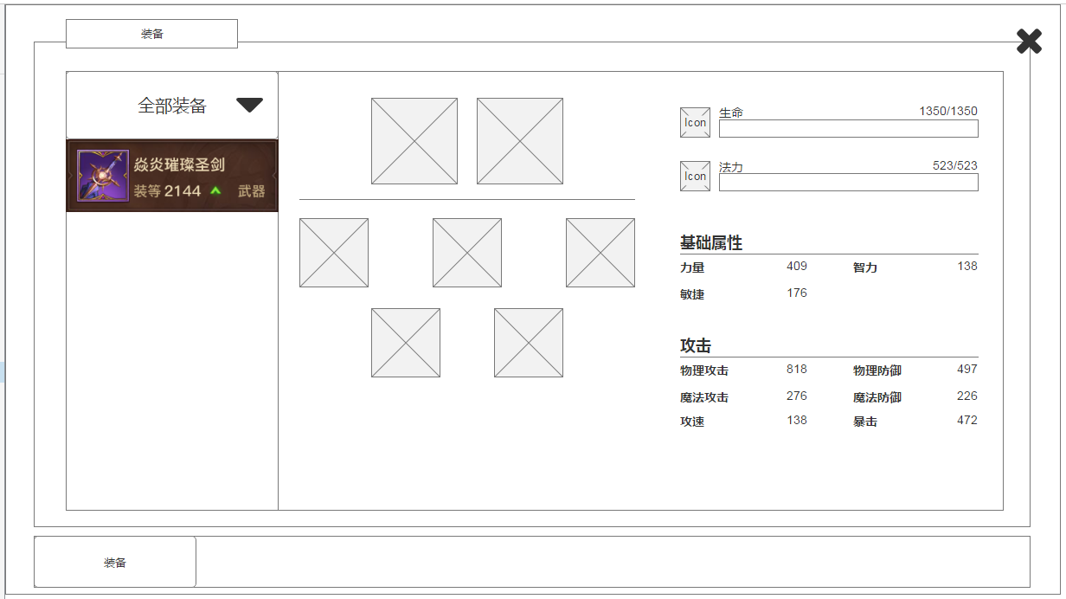

1. 角色的装备系统共包括7个部分，装备不对外观造成任何影响。
2. 装备都属于属性类物品，他们的主要作用是为主角提供属性，所以在外观方面不做设定。
3. 装备每过10级更新一套，各职业拥有自己的套装。
4. 装备分四挡，白色、绿色、蓝色、紫色。1级装备只有白色，10级开始出现白色、绿色、蓝色、紫色四种档位的装备，不同档位套装名字不变，属性做变化。其中，高一档位装备比低一档位装备属性增强10%。即绿色比白色属性增强10%，蓝色比绿色属性增强10%，紫色比蓝色属性增强10%。
5. 现已经出了1级和10级的各职业套装，详细见装备EXCEL表。

* **装备详情面板UI：**

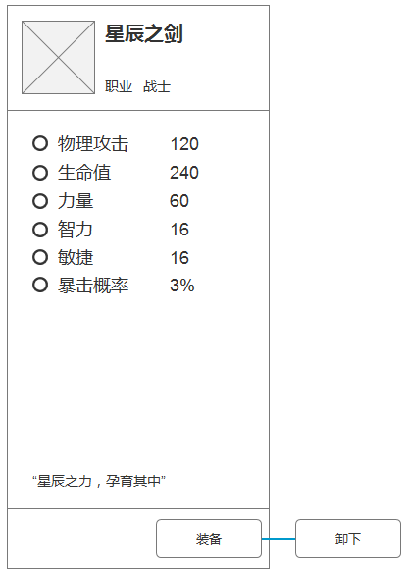

* **属性显示排序**

物理攻击、法术攻击、生命值、法力值、力量、智力、敏捷、攻击速度、暴击概率，如果某属性没有，即跳过